1、将源码上传到你的服务器空间，直接运行你的域名，开始安装
按步骤填上数据库等信息，数据库前缀名ecs不要修改

2、安装成功后，进入网站后台--数据库管理-数据备份-点右上角恢复数据----导入数据
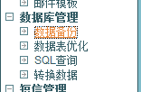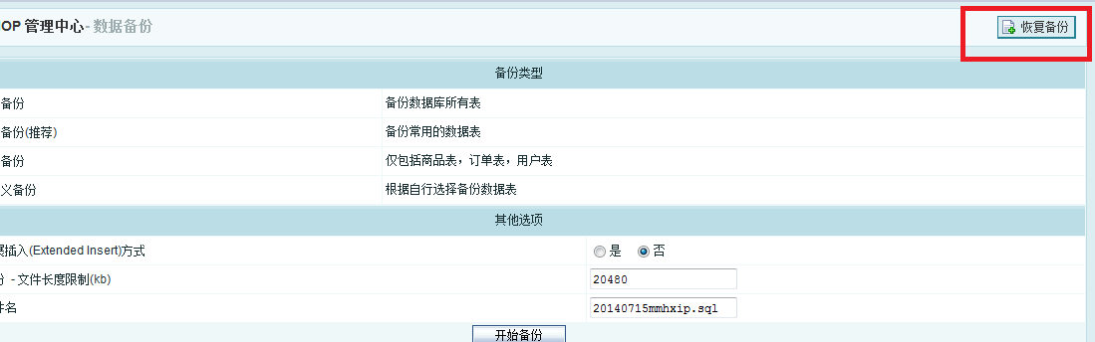
导入备份数据即可
安装完成
有问题请联系卖家解决
后台账号admin 密码admin888

—————————————————
常见问题：

1、微商城设置步骤
- 网站后台点微信接口 填入token（随意字母组合）点确定，
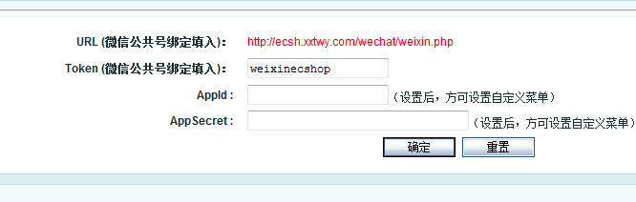
- 将上图的url和token复制到公众平台开发者中心-修改配置，将公众平台的AppId和Appsecret（服务号才有，设置自定义菜单需要的）复制粘贴到网站后台接口配置中，然后公众平台服务器配置点启用（切记）
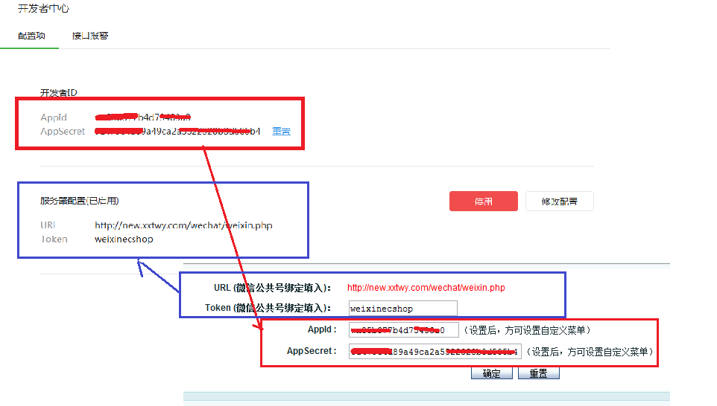
- 设置微信设置、关注回复内容、关键词自动回复、自定义菜单（需服务号或认证的订阅号）根据情况编辑，将下图的网址改成你的网站网址，自定义菜单点生成菜单
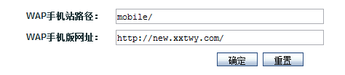
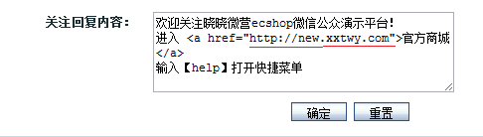
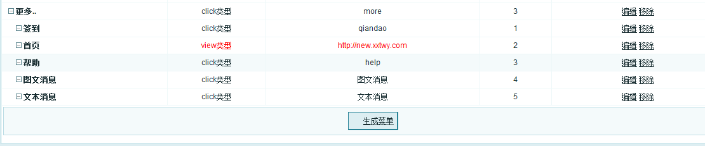
- 微信设置完成，用微信重新关注你的公众号查看演示效果

2、电脑网站模板在themes/xiaomi 文件 页脚等QQ客服修改在themes/xiaomi/library/page_footer.lbi

3.
首页广告在广告管理里设置修改，手机模板轮播图设置 也在广告管理--在广告列表中修改和添加就可以,广告位设置如下
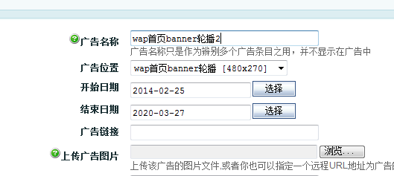

4.手机模板的商品列表显示
显示的是后台商品列表中排序靠前的商品，按照商品的排序，数字越小越靠前，直接单击修改商品排序

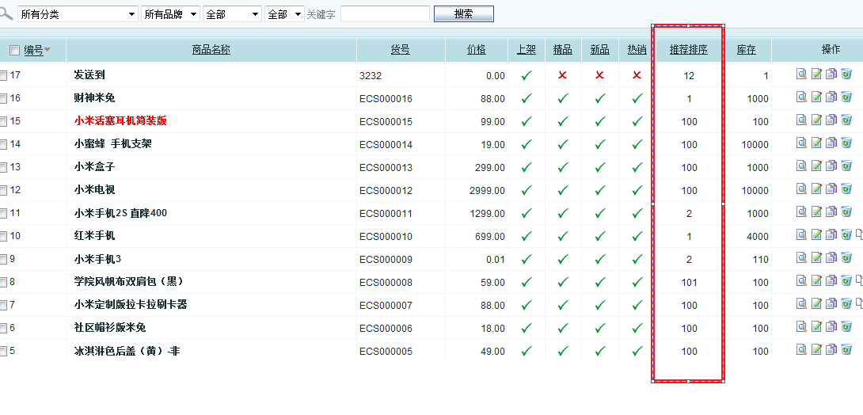
5.新手机模板的主页的分类修改在mobile/templates/index.dwt 小米手机改成你想显示的分类，id=？改成这个分类的id号（打开这个分类时浏览器地址栏网址会显示）
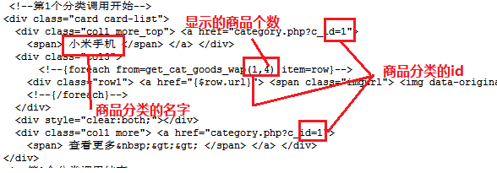

6、手机模板首页搜索栏下面的五个广告位添加方法（新版已添加好，这里告诉你方法）
在广告管理—广告位置 新增5个广告位：分别为：
wap首页广告1 宽*高360*469
wap首页广告2 宽*高360*234
wap首页广告3 宽*高360*234
wap首页广告4 宽*高360*234
wap首页广告5 宽*高360*234
如图
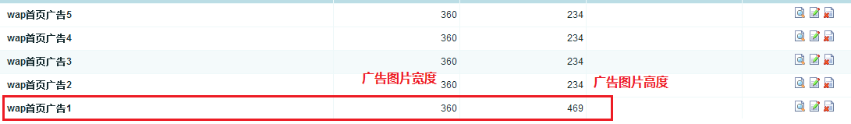
然后在广告列表新增5个广告
如图
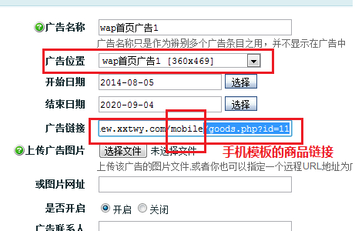
其他依次类推，广告位置依次选wap首页广告1、wap首页广告2、wap首页广告3、wap首页广告4、wap首页广告5.

7.商品名称标题尽量在15字内，字数过多在手机版打开商品详情时头部商品名称标题会出现显示错乱，毕竟手机屏幕就这么大，如字数确实需要这多可以将此处标题代码删除，打开mobile/templates/goods.dwt删除如下图第32行红框内一行代码，然后保存即可
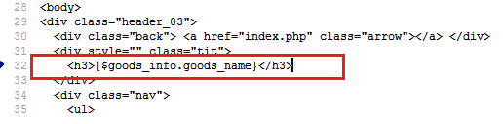
显示效果如下图：
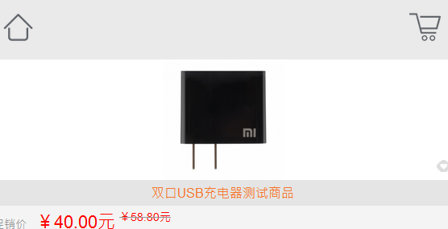

8、手机模板修改在mobile文件夹,页脚文件mobile/templates/foot.dwt
手机模板底部在线咨询qq修改方法：打开mobile/templates/foot.dwt,将下图的qq改成你的qq即可
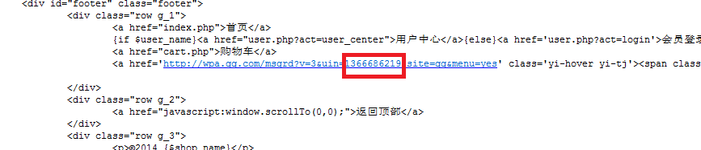
9、电脑版首页四张大图主广告轮播在 系统设置—首页主广告 修改

